5511505
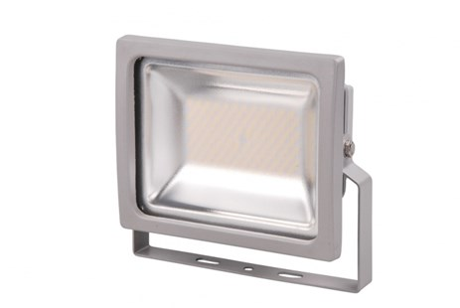
Bouwlamp LED 60 Watt
Klasse I - 5 meter snoer
LED bouwlamp voorzien van een SMD LED 60W, grijze behuizing met gematteerd glas, met 5 meter kabel H07RN-F 3G1mm². Klasse I, uitsluitend geschikt voor vaste montage aan wand, muur, plafond of andere vaste steunpunten binnen- of buitenshuis. Montage minimaal 2,50 meter hoog, buiten handbereik. Technische gegevens:
Artikelnummer | 55.115.05
EAN code | 8713265046578
Merk | Vetec
Spanning | 230 Volt
Kabel | 5 meter
Kabelsoort | H07RN-F (neopreen)
Aders/doorsnede | 3 G 1,0 mm²
Lichtbron | SMD LED 60W
Kleur | grijs
Beschermklasse | I (geaard)
Beschermingsgraad | IP 54
Keur | CE
Lumen | 4500

